Karta pracy – pozalekcyjne zajęcia wychowawcze
ZEGARY
Przed Tobą znajdują się zdjęcia przedstawiające różne zegary. Obejrzyj je dokładnie. Zastanów się jak działają i jak mogą się nazywać?
Następnie przygotuj nożyczki i klej.
Na dole strony znajdują się różne nazwy zegarów. Wytnij je.
Gdy wytniesz wszystkie napisy to postaraj się dopasować je do zdjęć. Przyklej dopasowane napisy.
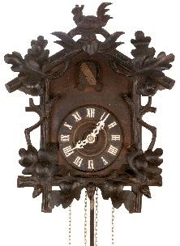
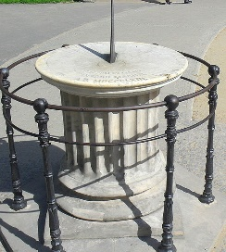
Powodzenia!
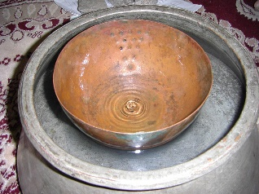

………………………….. …………………………… ………..…………………

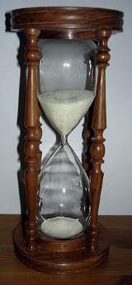
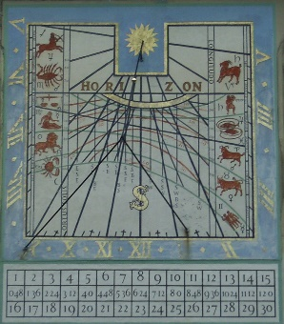

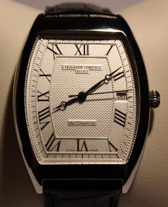
…………………………… ………………………….. ………………..………….
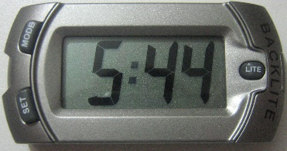

……………………………. ……………………………………………..
ZEGAR SŁONECZNY | ZEGAR KSIĘŻYCOWY | ZEGAR WODNY | ZEGAR PIASKOWY
ZEGAR CYFROWY | ZEGAR MECHANICZNY | ZEGAR BINARNY | ZEGAR NARĘCZNY

Źródło zdjęć: www.wikipedia.pl Opracowanie: Justyna Gruczek

